**熊本県営有料駐車場**

**障がい者割引の実施について**

県営有料駐車場（熊本市中央区安政町）におきまして、障がい者の社会的活動への参加の促進及び障がい者にもやさしいまちづくりを推進するため、令和６年（２０２４年）７月１日（月）から障がい者割引を実施しますので、お知らせします。

記

１　割引実施施設及び開始日

（１）施　　　設　熊本県営有料駐車場　熊本市中央区安政町３－９

（２）指定管理者　日本パーキンググループ

　　　　　　　　 　 代表企業　東京都千代田区神田神保町2-4　日本パーキング㈱

（３）開　始　日　 令和６年（２０２４年）７月１日（月）

２　内容

（１）対象者（※1）：身体障がい者、知的障がい者、精神障がい者

（２）要件（※１）：身体障害者手帳、療育手帳、精神障害者保健福祉手帳の交付を受けた方

（３）割引内容：駐車料金の半額を割引

（４）割引時の対応：自動車を出庫させる際、駐車場係員へ上記手帳（ミライロID（※２）を含む）を提示することで割引を実施

(※１) ① 身体障害者福祉法（昭和24年法律第283号）第15条第４項に規定する身体障害者手帳（以下「身体障害者手帳」

という。）の交付を受けた者

②　児童福祉法（昭和22年法律第164号）第12条第１項に規定する児童相談所又は知的障害者福祉法（昭和35年

法律第37号）第12条第１項に規定する知的障害者更生相談所において知的障害と判定された者に対して交付す

る療育手帳（以下「療育手帳」という。）の交付を受けた者

③　精神保健及び精神障害者福祉に関する法律（昭和25年法律第123号）第45条第２項に規定する精神障害者保健

　　福祉手帳（以下「精神障害者保健福祉手帳」という。）の交付を受けた者

（※２）　ミライロID：スマホの中に障がい者手帳を登録することができ、ミライロＩＤ導入施設で障がい者手帳の確認とし

て使うことができるシステム。

＜参考：県内の障がい者割引を実施している駐車場＞

　　・阿蘇くまもと空港駐車場

　　・熊本市役所駐車場

　　　　※障がい者手帳提示にて駐車料金の半額を割引

有料駐車場事業

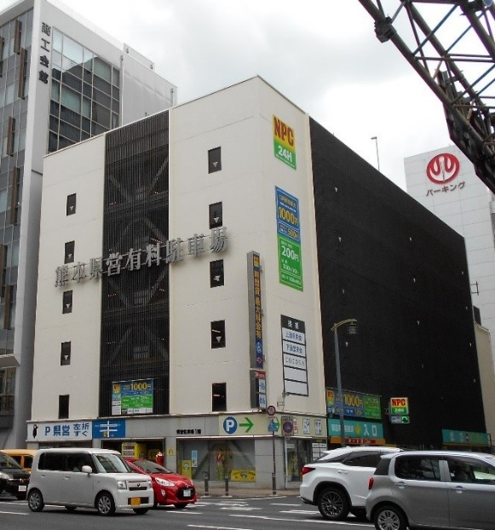

熊本県営有料駐車場　　　　　　　　　　　　　　　　　　　 障がい者用駐車場と普通充電器

